EDt+1= f(ED, current temperature, time of day, day of week, error)

These types of "mixed models" have been given various names in different disciplines. They

are known as dynamic regression models, panel data models, longitudinal models, transfer

function models, and linear system models (assuming that f is linear). These models are

discussed in Chapter 10.

An explanatory model is useful because it incorporates information about other variables,

rather than only historical values of the variable to be forecast. However, there are several

reasons a forecaster might select a time series model rather than an explanatory or mixed

model. First, the system may not be understood, and even if it was understood it may be

extremely difficult to measure the relationships that are assumed to govern its behaviour.

Second, it is necessary to know or forecast the future values of the various predictors in order

to be able to forecast the variable of interest, and this may be too difficult. Third, the main

concern may be only to predict what will happen, not to know why it happens. Finally, the time

series model may give more accurate forecasts than an explanatory or mixed model.

The model to be used in forecasting depends on the resources and data available, the accuracy

of the competing models, and the way in which the forecasting model is to be used.

Introduction. It should contain at least: the problem/research question clearly defined, antecedents of your work, your value-added (i.e. why your project is interesting/novel/different), and a preview of results and takeaways.

El precio de bolsa de energía eléctrica en Colombia es un indicador que afecta en general a todo el país, como usuarios residenciales, nuestros comercializadores de energía eléctrica compran energía en bolsa, las grandes industrias normalmente negocian el precio de la energía de sus contratos en base a las expectativas del precio de bolsa (una industria puede decidir comprar la totalidad de su energía en bolsa, negociar una tarifa fija o una mezcla entre compras en bolsa y precio fijo). Desde el punto de vista de los generadores de energía eléctrica, se decisiones sobre cuanta energía quieren vender y/o comprar en bolsa, y esto va a depender de los contratos que se tengan con los comercializadores y de la expectativa del precio de bolsa.

Por lo anterior, para la mayoría de los agentes del mercado de energía eléctrica en Colombia es muy importante conocer el precio de bolsa y esto nos motiva a que el objetivo de este proyecto sea crear un modelo de predicción del precio de bolsa horario de la energía eléctrica en Colombia basado en series de tiempo.

• Data. Treat this section as an opportunity to present a compelling narrative to justify or defend your data choices, walk the reader through your reasoning of how you think you got the right data for the task, describe it accordingly with descriptive stats, graphs, etc.

Los datos utilizados provienen de fuentes públicas y oficiales, esto facilita la posibilidad de construir una de base de datos amplia y cercana a las tendencias reales. Las fuentes utilizadas son: NOAA, XM (Sinergox), EIA. Dado que la energía eléctrica en Colombia proviene aproximadamente en 70% de las hidroeléctricas, consideramos los datos sobre aportes (lluvias) y reservas (nivel de los embalses) fundamentales para determinar el precio de bolsa de la energía. Adicionalmente, se encuentra que a partir de enero de 2018 el cálculo del techo de los precios de bolsa, por esta razón se toman los datos a partir de esta fecha.

*Gráfica 1. Precio de bolsa colombiano para energía eléctrica*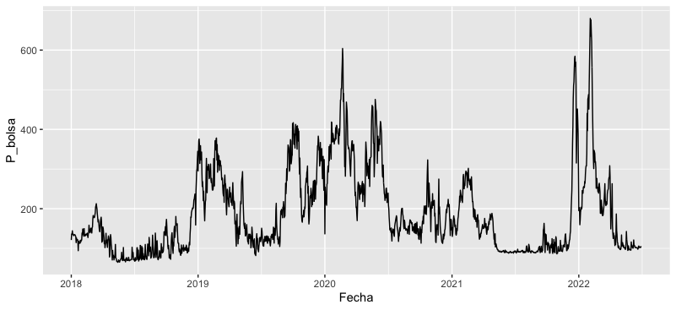 \**Elaboración propia*

A partir de la *grafica 1* se puede determinar que la serie de tiempo es estacionaria que se comprueban con la prueba de Dickey-Fuller, adicionalmente la prueba de Ljung-box nos permite ver las tendencias de autocorrelación.

• Model. Present the model you are using. Be sure to argue why this is the best model for your task. When writing this section think on the following questions: did you apply other models? Is this model the most accurate at predicting? Is this the only model that you can use? etc

Se utilizan tres formas de predicción, dos basadas en modelo arima y una utilizano la metodología prophet. … los tres modelos pueden demuestran una capacidad adecuada de predicción, incluso con mayor rango el prophet, sin embargo tienen todos los modelos tienen sus limitaciones. Arima tiene poco horizonte de predicción y el prophet necesita valores futuros de los predictores.

Results. Here you should present your results. I understand that a semester is a short time to have a full paper, so preliminary results are fine.

Precio promedio predicho … en el caso de los modelos arima es suficientemente estacionaria y con poco ruido blanco lo que puede permitir el desarrollo de back testing. El prophet muestra una tendencia a mas largo plazo, sin emabrgo para ambos el comportamiento futuro pareciera ser estacionario (sin grandes picos)

• Conclusions and recommendations. In this section, you should state the main takeaways of your work. • Data and Code availability. Here you link your data and code repository that should allow for full reproducibility. If you are using proprietary data, please contact the professor.

A partir de los resultados se puede concluir que se puede obtener una predicción de los precios de bolsa pero monitoreando los predictores…